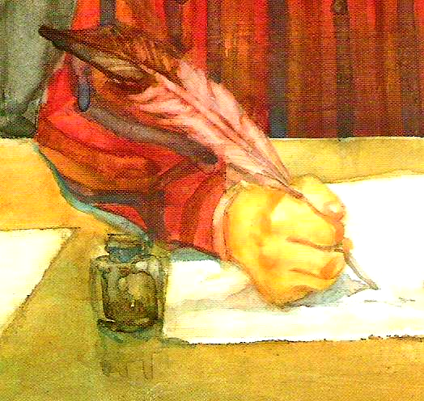

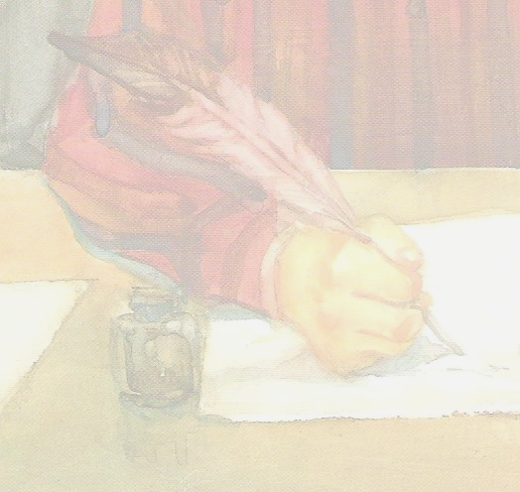
В 114 С
* Наследие * Heritage * Фонотека
В 114 С
Детский Рассказ
Фонотека «Наследие»
Детский Рассказ

